# Alogrithm trong C++

I. Các hàm sử dụng trong thư viện Alogrithm

- min(), max()

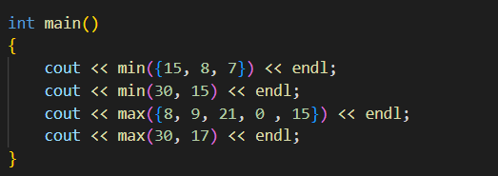

Kết quả:

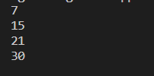

* min_element và max_element: Được sử dụng để lấy phần tử nhỏ và lớn nhất của mảng, vector,…
  + Trả về iterator.

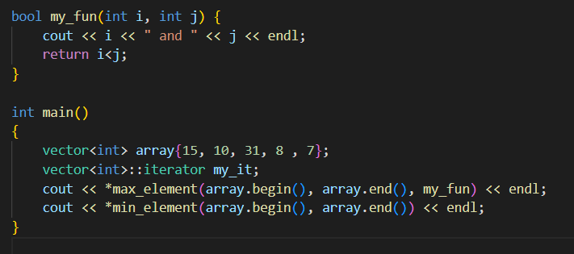

Kết quả:

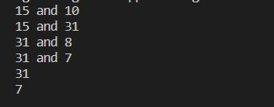

* sort(): cái này ứng dụng thuật toán insert_sorting.

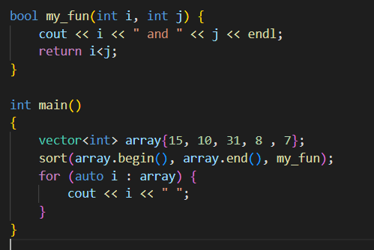

Kết quả:

